Departamento de Ciencias.
Subsector: Ciencias
Asignatura: Ciencias para la Ciudadanía
Bienestar y Salud

GUIA DE APRENDIZAJE N°3

Nombre: _________________________________________________________________________________________

Nivel: 3ros Medios

Contenidos | Alimentos Transgénicos, producción y distribución local e internacional,; ventajas y desventajas de sus usos y de consumo en la población Biotecnología.
Objetivos | OA 1. Analizar, sobre la base de la investigación, factores biológicos, ambientales y sociales que influyen en la salud humana (como la nutrición, el consumo de alimentos transgénicos, la actividad física, el estrés, el consumo de alcohol y drogas, y la exposición a rayos UV, plaguicidas, patógenos y elementos contaminantes, entre otros).
Habilidades | Procesar y analizar evidencias son un conjunto de pericias que requieren establecer relaciones entre variables e identificar tendencias y patrones que explican su comportamiento, facilitando la interpretación y construcción de modelos, sean estos físicos, conceptuales, gráficos o matemáticos, para probar hipótesis y elaborar las conclusiones de la investigación. El uso de herramientas matemáticas y la creación y uso de TIC son clave en esta etapa. Esta práctica se relaciona con la rigurosidad, la honestidad y la ética.

DESAFÍO Y ACTIVIDAD N°1
- TE INVITAMOS A VER ESTE VIDEO DE ALIMENTOS TRANSGÉNICOS PARA PODER RESPONDER ALGUNAS PREGUNTAS QUE SE RELACIONAN CON LA ACTIVIDAD PROPUESTA EN LA GUÍA DE APRENDIZAJE N° 2.
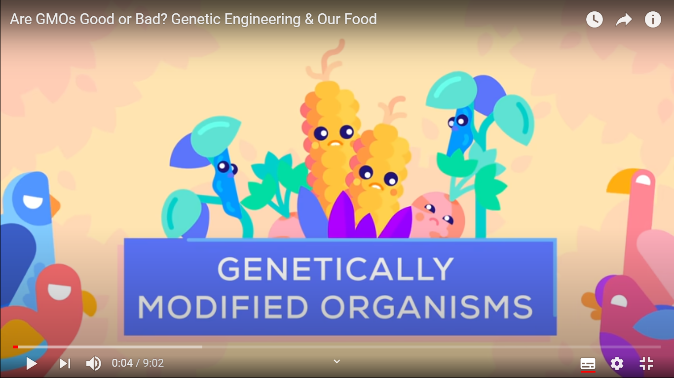

PARA ESTA ACTIVIDAD PINCHA ESTE LINK DE YOUTUBE! https://www.youtube.com/watch?v=BtN-goy9VOY

- ANALIZAR LA SIGUIENTE INFOGRAFÍA, PARA LUEGO INVESTIGAR EN FUENTES DE INFORMACIÓN CONFIABLES Y RESPONDER:

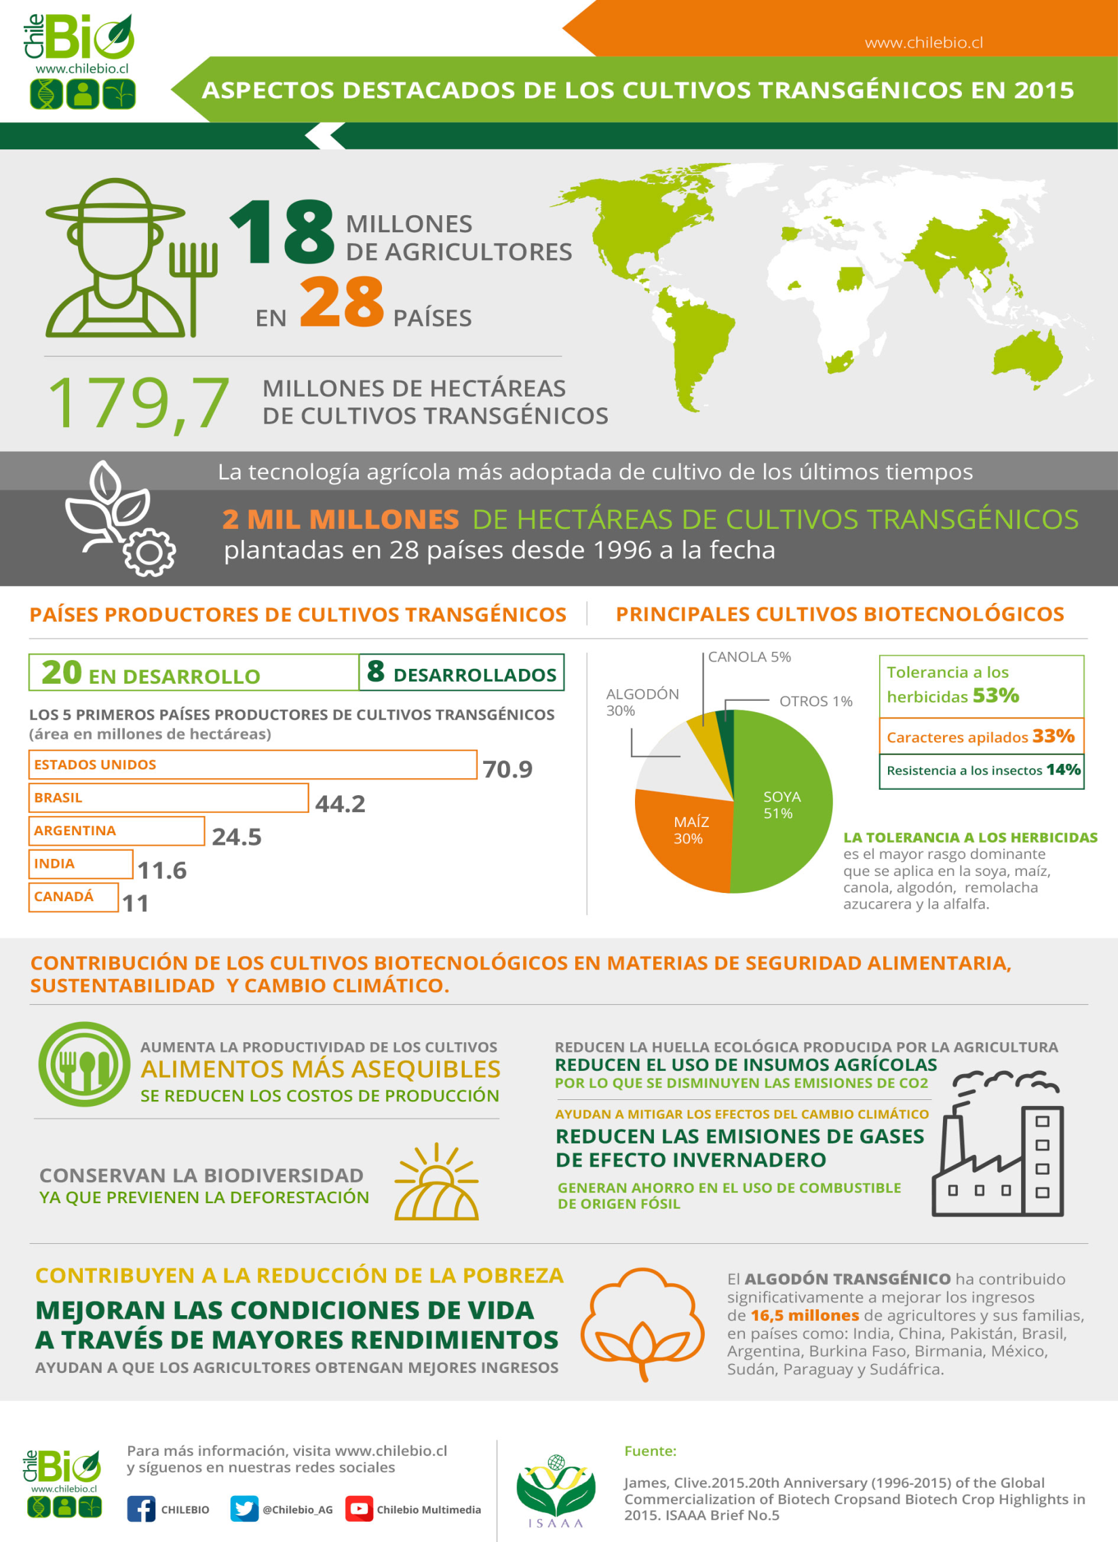
(Fuente: https://www.chilebio.cl/wp-content/uploads/2016/03/aspectos-destacados-de-los-cultivos-transgenicos-en-2015.jpg)

LINKS DONDE PUEDES EXPLORAR Y OBTENER INFORMACIÓN
- http://fundacion-antama.org/wp-content/uploads/2017/09/Where_Biotech_Crops_Are_Grown.pdf
- https://gastronomiaycia.republica.com/2019/08/27/crecimiento-de-los-cultivos-transgenicos-en-el-mundo-2018/
- https://www.chilebio.cl/tag/geneticamente-modificado/

II. RESPONDE DE ACUERDO A TODA LA INFORMACIÓN RECOPILADA:
- ¿La infografía es una fuente válida y confiable?, Porqué?_________________________________________________________
______________________________________________________________________________________________________________________________________________________________________________________________________________________________________________________

- ¿Cuáles son los alimentos transgénicos de mayor producción a nivel local y global? ______________________________________________________________________________________________________________________________________________________________________________________________________________________________________________________.

- ¿Qué características de los alimentos pueden ser mejoradas a partir de las aplicaciones biotecnológicas en transgenia?____________________________________________________________________________________________________________________________________________________________________________________________________________________________________________________________________________________________________________________________________________________________________,

- ¿Qué beneficios y limitaciones presentan los productos transgénicos? ___________________________________________
___________________________________________________________________________________________________________________________.
___________________________________________________________________________________________________________________________.

- A partir de qué métodos o técnicas biotecnológicas se obtienen los alimentos transgénicos?__________________
___________________________________________________________________________________________________________________________.

- ¿Cuáles son los mitos y verdades acerca de los productos transgénicos? _________________________________________
___________________________________________________________________________________________________________________________.

- ¿Qué regulación existe actualmente en relación con la producción y distribución de productos transgénicos a nivel local y global? _______________________________________________________________________________
________________________________________________________________________________________________________________________.

- ¿Qué implicancias éticas, sociales, económicas y ambientales surgen de la producción de alimentos transgénicos a nivel nacional e internacional? ______________________________________________________________________
___________________________________________________________________________________________________________________________
___________________________________________________________________________________________________________________________.

RECOMENDACIONES:
ES IMPORTANTE QUE ESTA GUÍA LA GUARDE JUNTO CON SU RESOLUCIÓN A LAS ACTIVIDADES PROPUESTAS, YA QUE POSTERIORMENTE SERÁ REVISADA Y EVALUADA POR SU PROFESOR.
EN CASO DE ALGUNA DUDA O CONSULTA ESCRIBIR A E-MAIL: nbarahona@maxsalas.cl

DE LUNES A VIERNES ENTRE a HORAS. 09:00 hrs y 10:30 hrs.
EN TODAS LAS GUÍAS DEBES REALIZAR LA AUTOEVALUACIÓN

AUTOEVALUACIÓN
“La Autoevaluación se produce cuando un sujeto evalúa sus propias actuaciones o desempeño”
Curso:
Estudiante:
Fecha:
¿Qué fue lo que más me costó aprender y por qué?

¿Qué fue lo que me resulto más fácil aprender?

¿Qué necesito hacer mejor?

Prof: Nunuta Barahona Escobar

